FREE City College!
San Franciscans: Enroll now for Fall 2017
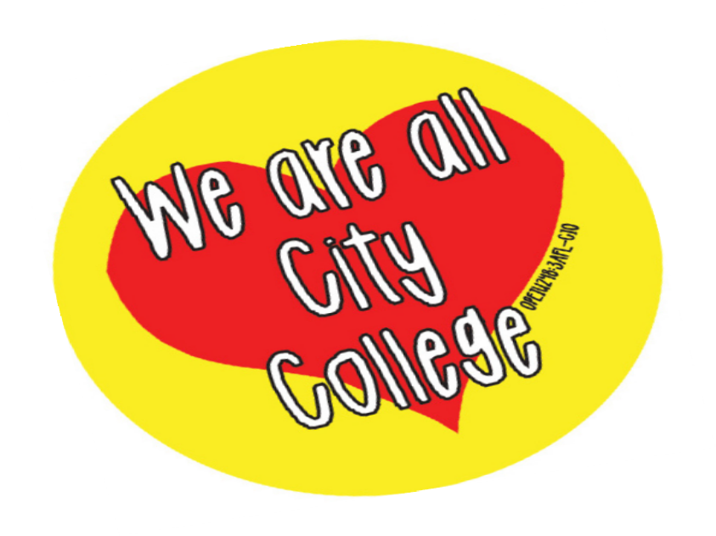
Last November, SF voters made history when they decided to make City College FREE again by passing a tax on luxury property sales over $5 million. Starting this Fall 2017, our City College of San Francisco is free for all SF residents!
Our community fought and won this
victory to keep our beloved City

Free City College will:
Enroll now ccsf.edu/freecity
Help and resources 415.452.7774
- Cover Fall and Spring semester in-state tuition for residents with a San Francisco address who have lived in California for at least one year and one day. Free City also covers in-state tuition for homeless and foster youth and for those qualifying under AB540, AB13, and AB2000.
- Eligible Free City participants will receive extra financial assistance of $100-$250 per semester for books and transportation costs.
- Serve a diverse range of students with more educational access—from traditional college- age students to immigrants, people of color, low income folks, their neighbors, parents, and grandparents!

College affordable and accessible
to ALL San Franciscans.
Online enrollment has already
begun. In-person enrollment
starts August 7, 2017.

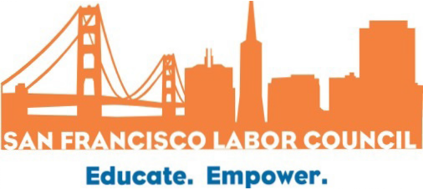
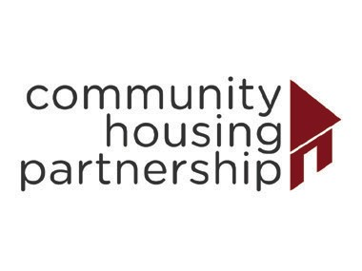
Free City Coalition is faculty, students, labor, community and city leaders who led the effort to make City College free!
OPEIU-29-AW AFL-CIO (2121)

¡GRATIS City College!
Inscríbase ahora para el otoño de 2017
El pasado noviembre, los votantes de SF hicieron historia cuando decidieron hacer City College GRATIS de nuevo al pasar un impuesto sobre las ventas de propiedades de lujo de sobre $ 5 millones. ¡A partir de este otoño 2017, nuestro City College de San Francisco es gratis para todos los residentes de SF!

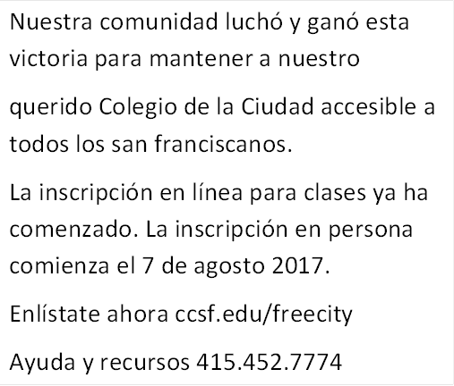

GRATIS City College puede:
- Cubra el semestre de otoño y primavera en la matrícula del estado para los residentes con una dirección de San Francisco demostrando que ha vivido en California por lo menos un año y un día. Free City también cubre la matrícula en el estado para los jóvenes sin hogar y para aquellos que califican bajo AB540, AB13 y AB2000.
- Los participantes elegibles de la Ciudad Libre recibirán una asistencia financiera adicional de $ 100- $ 250 por semestre para libros y costos de transporte.

- Servir a una amplia variedad de estudiantes con más acceso a la educación, desde estudiantes tradicionales de la universidad hasta inmigrantes, gente de color, gente de bajos ingresos, vecinos, padres y abuelos.
OPEIU-29-AW AFL-CIO (2121)

Gratis Coalición de la Ciudad es la facultad, los estudiantes, el trabajo, la comunidad y los líderes de la ciudad que dirigieron el esfuerzo para hacer City College gratis.

